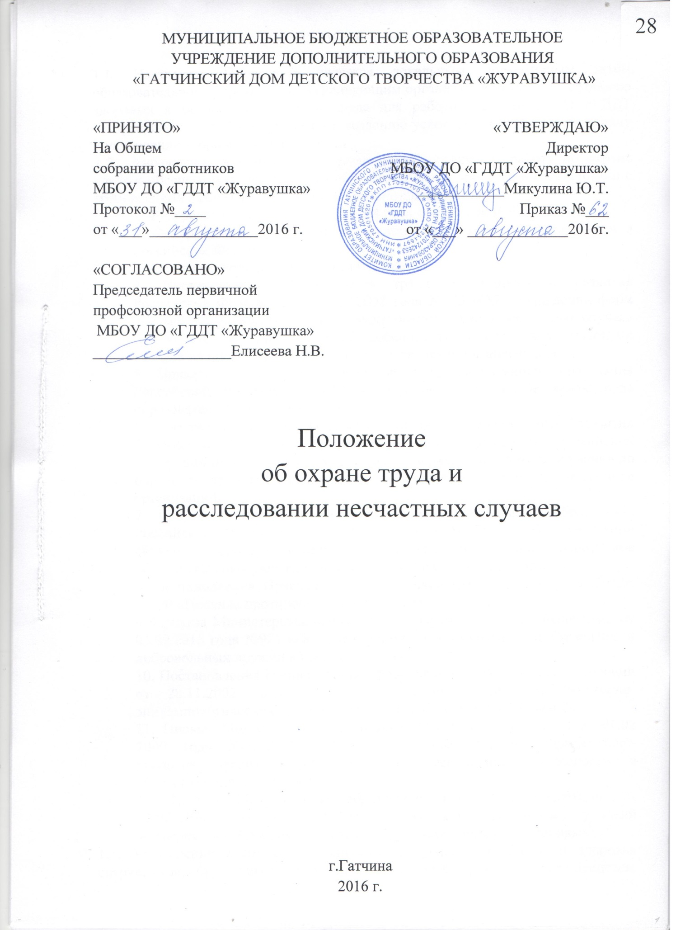
- Общие положения
1.1. Настоящее Положение является локальным нормативным актом образовательного учреждения, регулирующим организацию работы по созданию здоровых и безопасных условий труда для работников МБОУ ДО «ГДДТ «Журавушка» (далее – Учреждение), созданию условий, гарантирующих охрану и укрепление здоровья обучающихся.
  - Учреждение в рамках своих полномочий организует работу по охране труда и обеспечению безопасности образовательного процесса в соответствии с требованиями законодательных и нормативно-правовых актов:
1. Федерального закона от 18.11.1994 года «О пожарной безопасности».
2. Федерального закона от 29 декабря 2012 года «Об образовании в Российской Федерации» №273-ФЗ.
3. Трудового кодекса Российской Федерации.
4. Постановления Министерства труда и социального развития Российской Федерации от 24.10.2002 года № 73 «Об утверждении форм документов, необходимых для расследования и учета несчастных случаев на производстве, и положения об особенностях расследования несчастных случаев на производстве в отдельных отраслях и организациях».
5. Приказа Министерства общего и профессионального образования Российской Федерации от 11.03.1998 года № 662 «О службе охраны труда образовательного учреждения».
6. Постановления Министерства труда и социального развития Российской Федерации и Министерства образования Российской Федерации от 13.01.2003 г. № 1/29 «Об утверждении порядка обучения по охране труда и проверки знаний требований охраны труда работников организаций».
7. Приказа Министерства общего и профессионального образования Российской Федерации от 06.10.1998 года № 2535 «Об организации обучения и проверки знаний правил по электробезопасности работников образовательных учреждений системы Минобразования России».
8. Постановления Правительства Российской Федерации от 25.04.2012г. №390 «Правила противопожарного режима».
9. Приказа Министерства образования и науки Российской Федерации от 03.09.2015 года №971 «Об утверждении порядка создания и деятельности добровольных дружин юных пожарных».
10. Постановления Министерства здравоохранения Российской Федерации от 28.11.2002 года №44 «О введении в действие санитарно-эпидемиологических правил и нормативов СанПиН 2.4.2.1178-02».
11. Письма Министерства образования Российской Федерации от 01.02 2000 года № 38-51-¬02/38-06 «О проведении предупредительно-профилактических мероприятий по обеспечению безопасности в образовательных учреждениях».
12. Письма Министерства образования Российской Федерации от 12.07.2000 года № 22-06-788 «О создании безопасных условий жизнедеятельности обучающихся в образовательных учреждениях».
1.3. Учреждение несет ответственность за сохранение жизни и здоровья сотрудников, обучающихся, воспитанников во время образовательного процесса.
1.4. Образовательный процесс включает в себя занятия, любые культурно и спортивно-массовые мероприятия, любые собрания, совещания, советы, любые формы общественно полезного труда, любые выходы, выезды за пределы образовательного учреждения, независимо от числа участников.
1.5. Организация работы по охране труда и обеспечению безопасности образовательного процесса оформляются в виде настоящего Положения, учитывается в Уставе Учреждения, коллективном договоре, правилах внутреннего трудового распорядка, должностных обязанностях всех категорий сотрудников, годовых планах работы, приказах и других локальных актах, определяющих степень личной ответственности всех категорий сотрудников Учреждения.
1.6. Настоящее Положение разрабатывается в Учреждении, согласовывается с первичной профсоюзной организацией и обсуждается на общем собрании работников, утверждается директором МБОУ ДО «ГДДТ «Журавушка».
- Требования охраны труда

  - Ответственным за организацию охраны труда и обеспечение безопасности образовательного процесса в Учреждении является его руководитель, который обеспечивает проведение в жизнь мероприятий по охране труда и безопасности образовательного процесса, осуществляет контроль за ведением обязательной документации, номенклатуры дел по охране труда.
  - Руководитель образовательного учреждения обязан:
- обеспечить режим труда и отдыха работников в соответствии с законодательством Российской Федерации;
- оформлять на работу новых сотрудников только при наличии положительного заключения медицинского учреждения;
- контролировать своевременное проведение периодических медицинских осмотров;
- обеспечивать безусловное выполнение директивных и нормативных документов по охране труда, предписаний органов управления образованием, государственного надзора, роспотребнадзора, госпожнадзора и трудовой инспекции труда;
- организовать соблюдение требований пожарной безопасности, исправность средств пожаротушения;
- обеспечивать требования охраны труда при эксплуатации основного здания и хозяйственных построек, технологического и энергетического оборудования, осуществление их периодического осмотра и организацию текущего ремонта;
- обеспечивать текущий контроль за санитарно-гигиеническим состоянием всех помещений Учреждения;
- обеспечивать учебные кабинеты и другие помещения оборудованием и инвентарем, отвечающим требованиям правил и норм техники безопасности;
- организовывать разработку инструкций по охране труда и технике безопасности (не реже 1 раза в 5 лет);
- организовывать обучение и проверку знаний требований охраны труда работников Учреждения;
- не допускать к работе лиц, не прошедших в установленном порядке обучение, инструктаж, стажировку и проверку знаний требований охраны труда;
- контролировать своевременность проведения инструктажа обучающихся по технике безопасности и его регистрации в соответствующем журнале;
- проводить вводный инструктаж по охране труда с вновь поступающими на работу лицами, инструктаж на рабочем месте с сотрудниками Учреждения, оформлять проведение инструктажей в журналах «Регистрации инструктажа на рабочем месте» и «Регистрации вводного инструктажа»;
- проводить эвакуационные учения и тренировки с обучающимися и работниками Учреждения в случае угрозы и возникновения чрезвычайных ситуаций.
  - Работники Учреждения обязаны:
- соблюдать требования охраны труда, установленные законами и иными нормативными правовыми актами, а также правилами и инструкциями по охране труда и настоящим Положением;
- проходить обучение безопасным методам и приемам выполнения работ по охране труда, оказанию первой помощи при несчастных случаях на производстве, инструктаж по охране труда, стажировку на рабочем месте, проверку знаний требований охраны труда;
- немедленно извещать директора Учреждения о любой ситуации, угрожающей жизни и здоровью обучающихся или работников, о каждом несчастном случае, происшедшем в учреждении, или об ухудшении состояния своего здоровья;
- проходить обязательные медицинские осмотры за счет Работодателя.
  - Педагоги дополнительного образования обязаны:
- обеспечивать безопасное проведение образовательного процесса;
- проводить инструктажи с обучающимися два раза в год;
- обеспечивать контроль за безопасностью приборов, оборудования, ТСО, спортивных снарядов, инвентаря, наглядных пособий;
- не допускать проведения учебных занятий в неприспособленных помещениях;
- нести ответственность за сохранение жизни и здоровья обучающихся во время образовательного процесса;
- нести ответственность за несчастные случаи, произошедшие во время образовательного процесса в результате нарушения норм и правил охраны труда.
- доводить до сведения директора Учреждения обо всех недостатках в обеспечении образовательного процесса, снижающих жизнедеятельность и работоспособность организма работающих и обучающихся (недостатки освещения, наличие шумов и т.п.).

- Комиссия по охране труда
и соблюдению правил техники безопасности

  - Комиссия создается приказом директора Учреждения из представителей администрации Учреждения, председателя профсоюзного комитета и осуществляет свою деятельность в целях организации сотрудничества и регулирования отношений администрации Учреждения и работников в области охраны труда в Учреждении.
  - Комиссия проводит проверку условий и охраны труда на рабочих местах
2 раза в год (в августе и феврале) и информирует работников об их результатах на Общем собрании работников.
  - Комиссия в своей деятельности руководствуется законодательными и иным нормативными правовыми актами Российской Федерации о труде и охране труда, коллективным договором, нормативными документами Учреждения.
3.4. На комиссию возлагаются следующие основные задачи:
- разработка на основе предложений программы совместных действий директора и профсоюзного комитета по улучшению условий охраны труда, предупреждению производственного травматизма и профессиональных заболеваний;
- анализ существующего состояния охраны труда в Учреждении и подготовка предложений по решению проблем охраны труда в Учреждении;
- информирование работников Учреждения о состоянии охраны труда на рабочих местах.
  - Для выполнения поставленных задач на комиссию возлагаются следующие функции:
- разработка рекомендаций, отвечающих требованиям сохранения жизни и здоровья работников в процессе трудовой деятельности;
- рассмотрение результатов обследования состояния охраны труда в Учреждении;
- изучение состояния и использование санитарно-бытовых помещений и санитарно-гигиенических устройств, обеспечения работников специальной одеждой и другими средствами индивидуальной защиты;
- оказание содействия директору Учреждения в проведении своевременного и качественного инструктажа работников по охране труда;
- участие в работе по пропаганде охраны труда в Учреждении, повышению ответственности работников за соблюдением требований по охране труда.
  - Для осуществления возложенных функций комиссии предоставлены следующие права:
- вносить предложения о привлечении к дисциплинарной ответственности работников за нарушение требований норм, правил и инструкции по охране труда;
- обращаться в соответствующие органы с требованием о привлечении к ответственности должностных лиц в случаях нарушения ими законодательных и иных нормативных правовых актов по охране труда, сокрытия несчастных случаев на производстве;
- вносить предложения о моральном и материальном поощрении работников трудового коллектива за активное участие в работе по созданию здоровых и безопасных условий труда в Учреждении.

- Порядок проведения инструктажей
по охране труда с работниками и обучающимися

4.1. Со всеми педагогическими и техническими работниками Учреждения, поступившими на работу в соответствии с законодательством, проводится инструктаж по охране труда, производственной санитарии и противопожарной безопасности.
4.2. Изучение вопросов безопасности труда организуется и проводится на всех стадиях образования в Учреждении с целью формирования у обучающихся Учреждения сознательного и ответственного отношения к вопросам личной безопасности и безопасности окружающих.
4.3. Обучающимся Учреждения прививают основополагающие знания и умения по вопросам безопасности труда и другим видам деятельности. Обучение обучающихся (в виде инструктажей) по правилам безопасности проводится перед началом всех видов деятельности:
- при трудовой и профессиональной подготовке;
- при организации общественно-полезного труда;
- при проведении экскурсий, походов;
- при проведении спортивных занятий, соревнований;
- во время занятий.
4.4. По характеру и времени проведения инструктажей различают вводный, первичный на рабочем месте, повторный, внеплановый и целевой инструктажи.
4.5. Вводный инструктаж по безопасности труда проводится:
- со всеми вновь принимаемыми на работу независимо от их образования, стажа работы по данной профессии или должности;
- с работниками, вернувшимися к исполнению своих обязанностей после перерыва в работе более 1 года;
- с временными работниками;
- со студентами, прибывшими на производственное обучение или практику.
4.6. Вводный инструктаж работников, как правило, проводит директор Учреждения по утвержденной и согласованной с профсоюзным комитетом Программе вводного инструктажа. Продолжительность инструктажа устанавливается в соответствии с утвержденной программой.
4.7. С обучающимися Учреждения вводный инструктаж проводят педагоги дополнительного образования.
4.8. О проведении вводного инструктажа делается запись в «Журнале регистрации вводного инструктажа» с обязательной подписью инструктируемого и инструктирующего.
4.9. Проведение вводного инструктажа с обучюащимися регистрируют в «Журнале учета рабочего времени педагога».
4.10. Первичный инструктаж на рабочем месте до начала производственной деятельности проводится:
- со всеми вновь принятыми в Учреждение;
- с работниками, выполняющими новую для них работу;
- с работниками, вернувшимися к исполнению своих обязанностей после перерыва в работе более 1 года;
- со студентами, прибывшими на производственное обучение или практику;
- при проведении занятий.
4.11. Первичный инструктаж на рабочем месте с работниками Учреждения проводит директор Учреждения по Программе первичного инструктажа на рабочем месте утвержденной директором Учреждения и согласованной с профсоюзным комитетом.
4.12. Первичный инструктаж на рабочем месте с обучающимися Учреждения проводят педагоги дополнительного образования;
4.13. Первичный инструктаж на рабочем месте с обучающимися проводится по программам первичного инструктажа для соответствующих кабинетов, спортзала.
4.14. Повторный инструктаж на рабочем месте проводится по программам первичного инструктажа на рабочем месте 2 раза в год.
4.15. Внеплановый инструктаж проводится:
- при введении в действие новых или переработанных стандартов, правил, инструкций по охране труда, а также изменений к ним;
- в связи с изменившимися условиями труда;
- при нарушении работающими и обучающимися требований безопасности труда, которые могут привести или привели к травме, аварии, взрыву или пожару, отравлению;
- по требованию должностных лиц органов государственного надзора и контроля;
- при перерывах в работе более двух месяцев;
- по решению директора Учреждения.
4.16. Внеплановый инструктаж проводится индивидуально или с группой работников, обучающимися Учреждения. Объем и содержание инструктажа определяется в каждом конкретном случае в зависимости от причин и обстоятельств, вызвавших необходимость его проведения.
4.17. Целевой инструктаж проводится с работниками и обучающимися перед выполнением ими разовых поручений, не связанных с их служебными обязанностями или учебными программами, а также при проведении в Учреждении массовых мероприятий. Внеплановый инструктаж регистрируется в журналах инструктажа на рабочем месте.
4.18. Первичный инструктаж на рабочем месте, повторный инструктаж на рабочем месте, внеплановый и целевой инструктажи регистрируются в «Журнале регистрации инструктажа на рабочем месте».
- Расследование несчастных случаев
5.1. Расследованию и учету подлежат несчастные случаи, происшедшие с работниками и обучающимися, при исполнении ими трудовых обязанностей и работы по заданию администрации Учреждения, во время занятий, культурно и спортивно-массовых мероприятий, собраний, совещаний, советов, общественно - полезного труда, экскурсий, походов:
- в течение рабочего времени и образовательного процесса;
- при следовании к месту работы или с работы, в том числе во время установленных перерывов;
- в течение времени, необходимого для приведения в порядок орудий производства и одежды перед началом и после окончания работы;
- при выполнении работ в сверхурочное время, выходные и нерабочие праздничные дни;
- при следовании к месту служебной командировки и обратно;
- при привлечении работника в установленном порядке к участию в ликвидации последствий катастрофы, аварии и других чрезвычайных происшествий природного и техногенного характера;
- при осуществлении действий, не входящих в трудовые обязанности работника, но совершаемых в интересах образовательного учреждения или направленных на предотвращение аварии или несчастного случая.
5.2. Расследованию подлежат несчастные случаи, если они произошли:
- на территории Учреждения;
- вне территории Учреждения при выполнении работ по заданию администрации, выходов, выездов за пределы образовательного учреждения.
5.3. Расследуются и подлежат учету несчастные случаи на производстве: травма, в том числе нанесенная другим лицом; острое отравление; тепловой удар; ожог; обморожение; утопление; поражение электрическим током, молнией, излучением; укусы насекомых и пресмыкающихся, телесные повреждения, нанесенные животными; повреждения, полученные в результате взрывов, аварий, разрушения зданий, сооружений и конструкций, стихийных бедствий и других чрезвычайных ситуаций, повлекшие за собой необходимость перевода работника на другую работу, временную или стойкую утрату им трудоспособности либо смерть работника.
5.4. При несчастном случае с обучающимися педагоги обязаны:
- принять меры по оказанию первой доврачебной помощи пострадавшему;
- сообщать о каждом несчастном случае директору Учреждения.
  - При несчастном случае с обучающимися и сотрудниками директор Учреждения обязан:
- немедленно организовать первую помощь пострадавшему и при необходимости доставку его в учреждение здравоохранения;
- принять неотложные меры по предотвращению развития аварийной ситуации и воздействия травмирующих факторов на других лиц;
- сохранить до начала расследования несчастного случая на производстве обстановку, какой она была на момент происшествия, если это не угрожает жизни и здоровью других лиц и не ведет к аварии, а в случае невозможности ее сохранения - зафиксировать сложившуюся обстановку (составить схемы, сделать фотографии и произвести другие мероприятия);
- немедленно проинформировать о групповом, тяжелом несчастном случае, случае со смертельным исходом председателя комитета образования Гатчинского муниципального района и родственников пострадавшего;
- обеспечить своевременное расследование несчастного случая.
  - Для расследования несчастного случая директор Учреждения незамедлительно создает комиссию в составе не менее трех человек. В состав комиссии включаются представители администрации. Комиссию возглавляет директор Учреждения. Состав комиссии утверждается приказом директора Учреждения.
  - Для расследования группового несчастного случая, тяжелого несчастного случая, несчастного случая со смертельным исходом в состав комиссии также включаются государственный инспектор по охране труда, представители комитета образования Гатчинского муниципального района.
  - Расследование обстоятельств и причин несчастного случая, который не является групповым и не относится к категории тяжелых несчастных случаев или несчастных случаев со смертельным исходом, проводится комиссией в течение трех дней. Расследование группового несчастного случая, тяжелого несчастного случая и несчастного случая со смертельным исходом проводится комиссией в течение 15 дней.
  - Несчастный случай, о котором не было своевременно сообщено директору Учреждения или в результате которого нетрудоспособность у пострадавшего наступила не сразу, расследуется комиссией по заявлению пострадавшего или его доверенного лица в течение одного месяца со дня поступления указанного заявления.
  - При необходимости проведения дополнительной проверки обстоятельств несчастного случая, получения соответствующих медицинских и иных заключений указанные в настоящей статье сроки могут быть продлены председателем комиссии, но не более чем на 15 дней.
  - В каждом случае расследования несчастного случая на производстве комиссия выявляет и опрашивает очевидцев происшествия, лиц, допустивших нарушения нормативных требований по охране труда, получает необходимую информацию от директора Учреждения и по возможности - объяснения от пострадавшего.
  - В целях расследования группового несчастного случая, тяжелого несчастного случая, несчастного случая со смертельным исходом подготавливаются следующие документы:
- приказ директора Учреждения о создании комиссии по расследованию несчастного случая;
- планы, эскизы, схемы, а при необходимости - фото- и видеоматериалы места происшествия;
- документы, характеризующие состояние рабочего места, наличие опасных и вредных производственных факторов;
- выписки из журналов регистрации инструктажей по охране труда и протоколов проверки знаний пострадавших по охране труда;
- протоколы опросов очевидцев несчастного случая и должностных лиц, объяснения пострадавших;
- экспертные заключения специалистов, результаты лабораторных исследований и экспериментов;
- медицинское заключение о характере и степени тяжести повреждения, причиненного здоровью пострадавшего, или причине его смерти, о нахождении пострадавшего в момент несчастного случая в состоянии алкогольного, наркотического или токсического опьянения;
- выписки из ранее выданных предписаний государственных инспекторов по охране труда;
- другие документы по усмотрению комиссии.
  - По материалам расследования директор Учреждения издает приказ по устранению причин, вызвавших несчастный случай, с указанием сроков исполнения мероприятий и лиц, ответственных за их выполнение.
  - Все несчастные случаи оформляются актом.
5.15. Произошедший несчастный случай регистрируется в «Журнале регистрации несчастных случаев».

